Travail pratique #1 : Le tableau d’affichage

Description générale
Vous avez à faire fonctionner un tableau d’affichage comme on en retrouve dans les endroits où on joue au hockey.
Voici l’apparence partielle du tableau d’affichage :
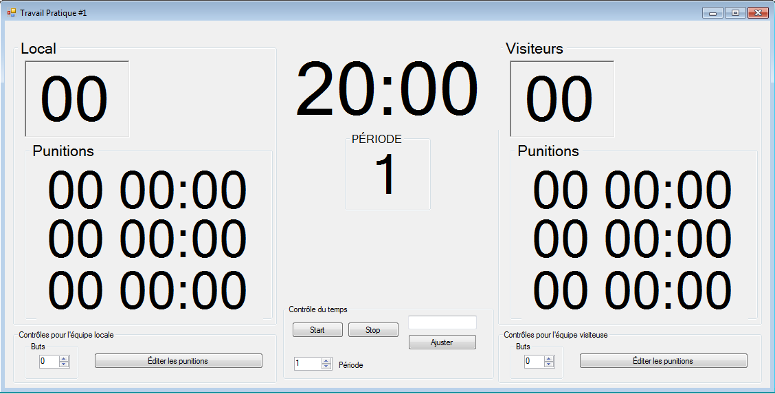
Les principaux éléments affichés sont :
- Le temps restant à la période (ici, 20 minutes et 00 seconde; lHorloge)
- Les buts marqués par les équipes locale et visiteuse (lScoreLocal et lScoreVisiteur)
- Les temps restant aux punitions de chaque équipe(au plus trois punitions sont affichées par équipe même s’il peut y en avoir plus)
- La période (ici 1).
Au bas de la fiche, vous avez le tableau de contrôle du tableau indicateur qui contient :
- Pour chaque équipe, un pavé numérique pour indiquer les buts marqués
- Pour chaque équipe, un bouton donnant accès à une seconde fiche permettant d’éditer la liste des punitions,
- Des contrôles pour le chronomètre (Start, Stop et Mettre à)
- Un contrôle pour changer la période.

Fonctionnement

Chronomètre (temps restant à la période)
- Une période ne peut excéder 20 minutes (1200 secondes).
- Le chronomètre indique toujours le temps restant à la période.
- On peut ajuster la valeur du chronomètre (bouton Mettre à). Ici, le temps est exprimé MMSS.
- Les boutons Start et Stop permettent de démarrer/arrêter le chronomètre.
- Lorsque le temps d’une période est écoulé, le chronomètre doit s’arrêter.

Buts
À chaque fois qu’un but est marqué (changement de valeur dans un des pavés numériques), les actions suivantes doivent s’effectuer :
- Arrêter le chronomètre
- Indiquer le nouveau pointage
- Éventuellement entrer dans la fiche de modification des punitions (bouton Éditer les punitions) car un but peut provoquer la fin d’une punition.

Période
Un changement de période se fait par le pavé numérique prévu à cette fin. Le changement de période ne peut se faire que s’il ne reste plus de temps à la période.
Lorsqu’il y a changement de période, le chronomètre indique qu’il reste 20 minutes et le bon numéro de période doit être indiqué.

Punitions
Lorsqu’il y a punition, les éléments suivants doivent être pris en compte :
- Les chronomètres de punitions indiquent toujours les temps restants aux trois premières punitions de l’équipe.
- Ces chronomètres doivent s’arrêter/démarrer avec le chronomètre principal.
- Cliquer sur un des boutons « Éditer les punitions » a pour effet de stopper tous les chronomètres.

Description du code
Vous avez, comme point de départ, l’application TravailPratique01. Vous devez modifier cette application de base afin de produire le tableau indicateur demandé, i.e. ajouter les éléments manquants sur le tableau et compléter le code. Voici la description des principaux éléments du code de l’application :
On déclare quelques champs globaux qui seront utilisés un peu partout.
lPunTimexxx représentent les trois étiquettes associées aux punitions des équipes.
On a aussi déclaré deux listes de punitions. Nous verrons plus bas la classe Punition.
public partial class Form1 : Form
{
Label[] lPunTimeLocal; // Les punitions à l'équipe locale
Label[] lPunTimeVisiteur; // Les punitions à l'équipe visiteuse
List<Punition> punitionsLocal;
List<Punition> punitionVisiteur;
public Form1()
{
InitializeComponent();
}

Ces champs globaux sont initialisés dans Form_Load
private void Form1_Load(object sender, EventArgs e)
{
// Allouer et initialiser les tableaux de punitions
lPunTimeLocal = new Label[3] { label2, label3, label4 };
lPunTimeVisiteur = new Label[3] { label7, label6, label5 };
lPeriode.Text = "1";
lHorloge.Text = "20:00";
punitionsLocal = new List<Punition>();
punitionVisiteur = new List<Punition>();
}

Le petit utilitaire TempsFormate permet de convertir un temps (en secondes) dans le format MM :SS.
/// <summary>
/// Cette méthode retourne une chaine MM:SS à partir d'un temps exprimé en secondes
/// </summary>
public static string TempsFormate(int temps)
{
string min = Convert.ToString(temps / 60);
string sec = Convert.ToString(temps % 60);
if (min.Length < 2) min = "0" + min;
if (sec.Length < 2) sec = "0" + sec;
return min + ":" + sec;
}

La méthode Timer_Tick est appelée à chaque seconde. Pour le moment, elle ne fait rien, mais, vous devinez que vous aurez à y effectuer quelques tâches.
/// <summary>
/// Cette méthode est appelée par le TIMER à chaque seconde
/// </summary>
private void timer_Tick(object sender, EventArgs e)
{

}

La méthode suivante est appelée lorsqu’on change le pointage d’une équipe. Vous aurez à y implanter toutes les opérations à effectuer lorsque le pointage change. Remarquez que la variable nud identifie déjà le pavé numérique actionné.
/// <summary>
/// Cette méthode est appelée lorsque le score change (pour une des deux équipes)
/// </summary>
private void nudValueChanged(object sender, EventArgs e)
{
// nud fait référence au pavé numérique qui a changé de valeur
NumericUpDown nud = sender as NumericUpDown;
}

La méthode bPun_Click et appelée lorsqu’on clique sur un des boutons « Éditer les punitions ». Le titre du formulaire d’édition des punitions est ajusté et le formulaire est affiché en lui ayant, auparavant, passé une référence sur la liste de punitions à éditer.
Au retour, il y aura différentes opérations à réaliser.

/// <summary>
/// Cette méthode est appelée lorsqu'un bouton est cliqué pour éditer les
/// punitions.
/// </summary>
private void bPun_Click(object sender, EventArgs e)
{
Button b = sender as Button; // b référencie le bouton cliqué

fEditPun f = new fEditPun();
if (b == bPunLocal)
{
f.Text = @"Punitions de l'équipe locale";
f.punitions = punitionsLocal;
}
else
{
f.Text = @"Punitions de l'équipe visiteuse";
f.punitions = punitionVisiteur;
}

f.ShowDialog();

// Au retour, afficher les punitions ==> à faire

}

Lorsqu’on clique sur le bouton START ou sur le bouton STOP, une des deux méthodes suivantes est appelée.
/// <summary>
/// Méthode associée au bouton START
/// </summary>
private void bStart_Click(object sender, EventArgs e)
{

}

/// <summary>
/// Méthode associée au bouton STOP
/// </summary>
/// <param name="sender"></param>
/// <param name="e"></param>
private void bStop_Click(object sender, EventArgs e)
{

}

Lorsqu’on clique sur le bouton AJUSTER, la méthode suivante est appelée. Elle devrait alors changer le temps restant à la période. Au besoin, le chronomètre devrait être arrêté. Normalement, on ne devrait pouvoir changer le temps que s’il n’y a pas de punition en cours.

/// <summary>
/// Méthode associée au bouton AJUSTER.
/// tbNewTime devrait contenir le nouveau temps en format MM:SS
/// </summary>
private void bSetTime_Click(object sender, EventArgs e)
{

}

La dernière méthode est appelée lorsqu’on change de période. On doit :
- Ne permettre un changement de période que si le temps est à 0
- Arrêter l’horloge,
- Fixer l’heure à 1200 secondes (20 minutes),
- Changer la période affichée
- Affiche le temps restant à la nouvelle période.

Les buts

Vous avez deux panneaux pour les buts (Local et Visiteur). Nous avons des pavés indiquant et contrôlant le nombre de buts.
Il ne vous reste qu’à arrêter le chronomètre, ajouter le code pour afficher le bon pointage et quelques autres petites bricoles à faire.

Les punitions
Pour afficher les punitions, nous avons besoin de deux affichages pour chaque équipe ainsi que qu’une liste de punitions pour chaque équipe. Nous verrons plus loin la classe Punition.
Lorsqu’on clique sur un des boutons «Éditer les punition», la méthode suivante est appelée :
/// <summary>
/// Cette méthode est appelée lorsqu'un bouton est cliqué pour éditer les
/// punitions.
/// </summary>
private void bPun_Click(object sender, EventArgs e)
{
Button b = sender as Button; // b référencie le bouton cliqué

fEditPun f = new fEditPun();
if (b == bPunLocal)
{
f.Text = @"Punitions de l'équipe locale";
f.punitions = punitionsLocal;
}
else
{
f.Text = @"Punitions de l'équipe visiteuse";
f.punitions = punitionVisiteur;
}

f.ShowDialog();

// Au retour, afficher les punitions ==> à faire

}

Cette méthode devrait
- Arrêter le chronomètre,
- Déterminer l’équipe pour laquelle on veut gérer les punitions (déjà fait)
- Fournir à un formulaire «fEditPun» (voir plus loin) la liste des punitions de l’équipe concernée et
- Lancer le formulaire de gestion des punitions.
Au retour de ce formulaire, il faudra ajuster les affichages des punitions selon le nouveau contenu de la liste de punitions.

Le temps
Un objet Timer a été ajouté au formulaire. Cet objet a le nom timer. On devrait le démarrer ou l’arrêter par les méthodes Start() ou Stop().
Le timer est programmé de façon à appeler la méthode timer_Tick à chaque seconde. Pour le moment, cette méthode ne fait rien. Vous devez y ajouter la gestion de l’affichage du temps des punitions et suivre de près le tout afin de détecter une fin de période et/ou de punition.

La classe Punition
Une punition est représentée par une instance de la classe punition.
public class Punition : IComparable
{
public string no; // Numéro du joueur
public int temps; // Temps restant à la punition en secondes
public bool enCours; // La punition a-t-elle commencé?
public Punition(string no, int t)
{
this.no = no; temps = t; enCours = false;
}
public void Start()
{
enCours = true;
}
public void Dec()
{
if (!enCours) return;
if (temps > 0) temps--;
else enCours = false;
}

/// <summary>
/// Cette méthode fait partie de l'interface IComparable.
/// Elle sert à trier des objets Punition dans une Collection.
/// </summary>
public int CompareTo(Object o)
{
Punition p = o as Punition;
if (p.temps > temps) return -1;
if (p.temps < temps) return 1;
return 0;
}
}
Une punition concerne un joueur (no) qui a «temps» secondes de punition à purger. Pour vous aider, j’ai ajouté un booléen «enCours», car une punition a pu être attribuée sans pour autant qu’on commence à la purger.
Chaque équipe a une liste de punitions (triée par ordre croissant du temps à purger). En tout temps, vous pouvez donc connaître et gérer le contenu de cette liste.
Lorsqu’il y a une punition attribuée ou lorsqu’une punition se termine suite à un but, le formulaire fEditPun est là pour vous aider.

Le formulaire fEditPun
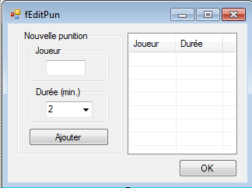
Ce formulaire affiche les punitions d’une équipe dans la composante ListView de droite. Lorsqu’on clique sur «Ajouter. Une nouvelle punition est créée en utilisant les informations de cde gauche. Si un joueur a plus d’une punition, il serait bien que la durée de celle-ci soit ajoutée au temps qu’il lui restait à purger. Cela n’est pas fait et vous est laissé. Voir bAdd_Click.
En cliquant avec le bouton droit sur le ListView, il est possible de supprimer une punition (voir menuAnnuler_Click).
À la fermeture du formulaire, la liste des punitions d’une équipe se retrouve modifiée (voir bOk_Click)..

Remise et correction
Ce travail pratique peut se faire en équipe de deux.
Vous avez à compléter le code afin d’obtenir un tableau d’affichage fonctionnel.
Au cours des prochaines périodes de laboratoire, nous offrirons du temps de dépannage pour votre travail pratique.
Le travail est à remettre par courriel (archive du répertoire de l’application) le 4 novembre à 16h15 (ou avant).
Vous devez prendre rendez-vous dans les 7 jours qui suivent pour la correction.
Dans le cas d’un travail en équipe, les deux coéquipiers doivent être présents pour la correction. Le temps de la correction peut varier de 10 à 30 minutes. Des corrections pourront se faire au laboratoire du 9 novembre (toujours en prenant rendez-vous).

